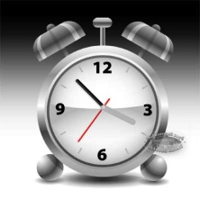Мы редко задумываемся о том, что такое время, какое значение для нашей жизни играетрежим дня?

Сегодня многие жалуются на свое здоровье. Но если спросить их: соблюдают ли они режим дня и есть ли у них определенный распорядок, то большинство скажет: или нет, или зачем это нужно.

ТАК ИМЕЕТ ЛИ ЗНАЧЕНИЕ РЕЖИМ ДНЯ ДЛЯ ЗДОРОВЬЯ?

Давайте порассуждаем: в природе все подчиненно определенному распорядку - смена времен года, смена дня и ночи. Даже Луна и Солнце движется во Вселенной по своему установленному порядку. Почему же так часто человек – часть этой Природы, хочет стать независимым от нее?
Доказано, что одним из условий сохранения здоровья является следование распорядку или режиму дня. Везде: в труде, отдыхе, сне и питании должно выполняться правило смены ритмов. И только тогда человек сможет максимально использовать все возможности своего организма.
Сама физиология человека тесно связана с системой условных рефлексов. Если её нарушить, происходит дисбаланс, т.е. организм перестает понимать, когда и как включать работу внутренних органов. Отсюда и возникают нарушения в состоянии здоровья.
Конечно, у всех нас свой образ жизни, связанный с профессиональной деятельностью. Но общие правила существуют. Главное – это то, что у каждого дела должно быть свое время.
Как говорилось выше, существует система смены ритмов.Мы ритмично дышим, ритмично сокращается наше сердце, ритмично изменяется состав гормонов в крови, даже ритмы сна и бодрствования, питания и времени для переваривания пищи – подтверждают это.
Все биоритмы человека подчинены определенному чередованию. Все органы человека в разное время тратят и восполняют энергию. Поэтому часто выделяют пики активности человека и её спада. Условно люди делят себя на «Жаворонков», «Сов» и «Голубей».
«Совы» предпочитают активность в вечерние и ночные часы, но именно в это время организм затрачивает дополнительные усилия для бодрствования и поэтому он быстрее изнашивается. Многие говорят, что могут творчески работать только в это время. Но замечено, что через некоторое время работоспособность таких людей заметно снижается. Это нарушение в режиме дня сказывается на состоянии здоровья. Постепенно накапливается хроническая усталость, за ней приходит нервозность, гипертония и ишемическая болезнь сердца.Ученые в результате исследований выявили, что:
- часами активной деятельности человека являются: 05 – 06, 09 – 10, 14 – 15, 20 – 21, 24 – 01 часов.
- И время наименее активное: 02 – 03, 18 – 19, 22 – 23 часов.

СЕКРЕТ ДОЛГОЛЕТИЯ ПРОСТ:
- естественная и простая жизнь,
- разнообразное питание без кулинарных изысков,
- полноценный сон,
- ведение дневного образа жизни.
Почему именно ведение дневного образа жизни? Потому что в светлое время жизни физиология человека нацелена на активность и все реакции протекают по максимуму. В ночное время, наоборот, активность снижается. И нарушение этого баланса, приводит к тому, что организму нужно больше жизненных сил для того, чтобы работать ночью. И тем самым происходит раннее его старение.

ИТАК, ЧТО ЖЕ ТАКОЕ РЕЖИМ ДНЯ?
РЕЖИМ ДНЯ - это определенный распорядок в смене труда и отдыха, питания и сна. Многие считают, что если говорят о режиме, то тем самым ущемляется представление о свободе действий. Но это не так. Если мы хотим оставаться надолго здоровыми и активными, то соблюдение режима дня даст нам это. Поэтому можно сказать, что соблюдение режима дня – это самодисциплина, самоконтроль за своей деятельностью. Оно приносит не только здоровье, но и дает возможность умело организовывать свое время. Значение режима дня для здоровья не оспоримо! Теперь остается перейти от слов к делу: продумать свой распорядок дня и начать его придерживаться!
НАРОДНЫЕ ПРИСКАЗКИ О ПОЛЬЗЕ ФИЗИЧЕСКИХ УПРАЖНЕНИЙ И ЗАКАЛИВАНИЯ ДЛЯ ЗДОРОВЬЯ

- "Двигайся больше — проживешь дольше",
- "Движение — спутник здоровья",
- "Пешком ходить — долго жить",
- "Физкультура — враг старости",
- "Утро встречают зарядкой, вечер провожают прогулкой",
- "Быстрого и ловкого никакая болезнь не догонит",
- "Крепкое сердце у того, кто его укрепляет",
- "Бег не красен, но здоров",
- "Спорт и туризм укрепляют организм",
- "Закалишься — от болезни отстранишься",
- "Если хочешь быть здоровым — закаляйся!",
- "Ничего нет полезнее утреннего солнца",
- "Знай и помни об этом — свежий воздух полезен перед сном!",
- "Холодной осенью лишний раз рта не раскрывай",
- "Сто болезней начинается с простуды",
- "Кто привык кутаться, тот зябнет",
- "Ледяная вода — для всякой хвори беда".

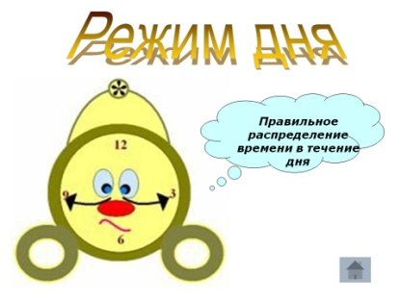

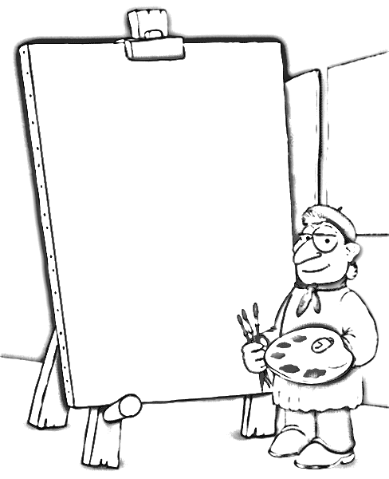
Ставропольский край
Курский район
cт. Курская
пер. Школьный, 4а
тел. 8(87964)6- 50-96
факс 8(87964)6-36-93
официальный сайт:
nadegda-reabil.ucoz.ru
электронная почта: val-h@yandex.ru

ГКУСО «Курский СРЦН «Надежда»

отделение социальной диагностики
и социально – правовой помощи

Режим дня в нашей жизни

зав. отделения социальной диагностики и социально – правовой помощи Н.В. Пулина

ст. Курская,
2016 год

